Капитальный ремонт по-новому
16.07.2015
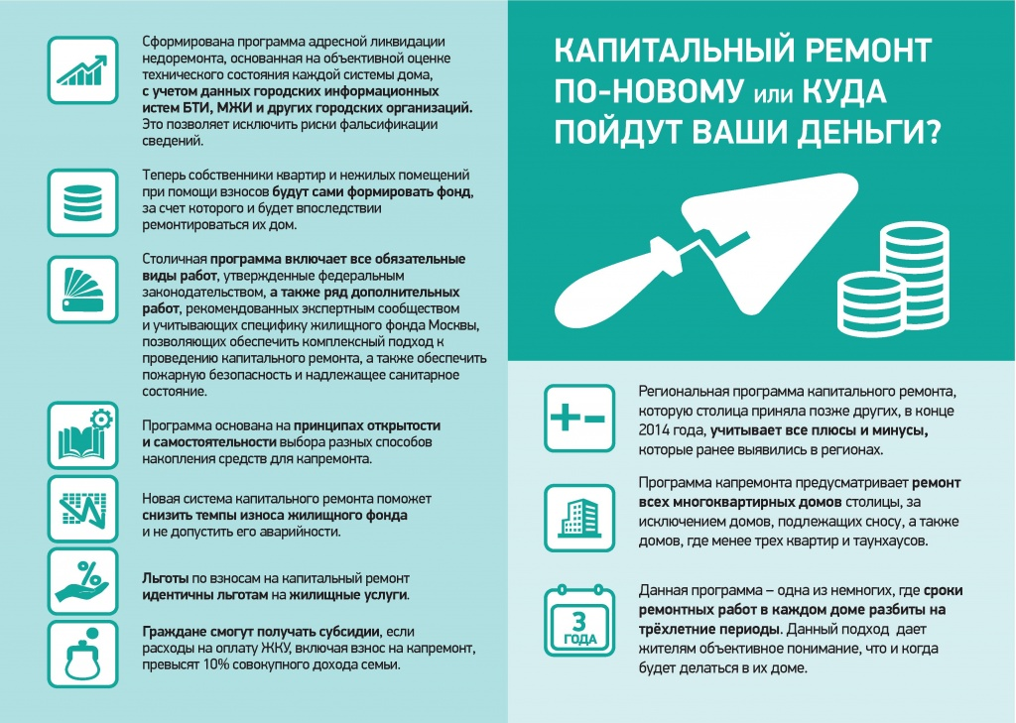

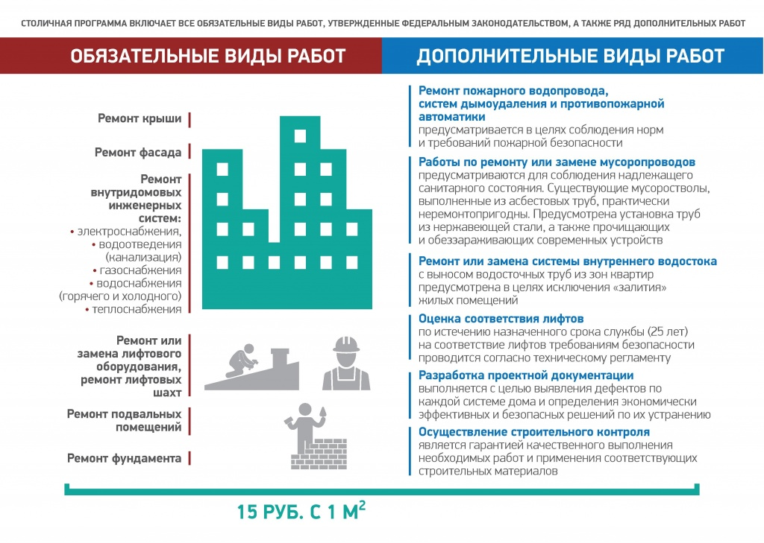

Адрес страницы: http://sokol.mos.ru/overhaul/detail/2011976.html
Управа района Сокол города Москвы

